Изпитна тема № 5: Дънна платка с процесор на AMD

- Функции на основните блокове на дънна платка за процесор AMD с чипсет от серия 800.
- Особености на HyperTransport технологията. Технологии за ускоряване на вход/изход.
- PCI Express шина и AGP шина, характеристики, спецификации.
- Сравнение на дънни платки с процесор AMD с чипсет от серия 800 и дънна платка от предишно поколение относно процесор, процесорна шина, тип и обем DRAM памет, разшири- телни шини, видеокарта, интерфейс за твърд диск.
Критерии за оценяване на изпитна тема № 5 | Максимален брой точки
1. Чертае блокова схема на дънна платка с процесор AMD с чипсет от серия 800. Посочва основните й блокове и обяснява предназначението им. | 30
2. Дефинира и обяснява HyperTransport технологията. Дефинира и обяснява технологии за ускоряване на вход/изход. | 20
3. Дефинира и описва PCI Express шина и AGP шина, изброява основните им характеристики и спецификации. | 20
4. Сравнява дънни платки с процесор AMD с чипсет от серия 800 и дънна платка от предишно поколение относно процесор, процесорна шина, тип и обем DRAM памет, разширителни шини, видеокарта, интерфейс за твърд диск. | 30
Общ брой точки: | 100

- Функции на основните блокове на дънна платка за процесор AMD с чипсет от серия 800.
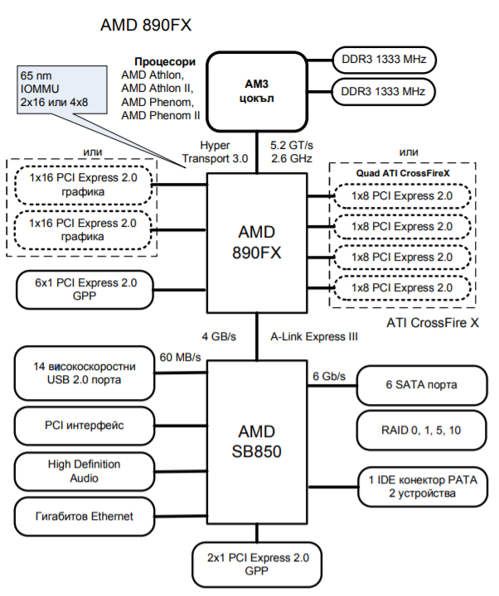
Чипсет 890FX:
- поддържа единичен процесор от сериите AMD Athlon, AMD Athlon II, AMD Phenom, AMD Phenom II
- поддържа памет DDR3 – дънни платки с цокъл AM3
- връзката между северен и южен мост е A-link Express III (HyperTransport 3.0) с обединена пропускателна способност в двете посоки 4 GB/s (по 2 GB/s за направление)
- поддържа 4 физически PCIe 2.0 x16 слота (електрически те са x8), които могат да се използват за поставяне на 2 видеокарти PCIe 2.0 x16 или 4 видеокарти PCIe 2.0 x8
- освен тях се поддържат още 1 слот PCIe 2.0 x4 и 2 слота PCIe 2.0 x1, плюс 4 алеи PCIe 2.0 за A-Link Express III
- => Общо PCIe алеите са 32+6+4=42
- няма вграден видеоадаптер
- Видеокартите могат да работят съвместно, използвайки технологията ATI CrossFire X
- поддържа технологията AMD OverDrive за повишаване производителността на системата
- поддържа IOMMU (input/output memory management unit) - Устройство за управление на паметта на входно-изходните устройства.
- комплектува се с южен мост SB850, който поддържа 6 порта SATA 6.0 Gbit/s

2. Особености на HyperTransport технологията. Технологии за ускоряване на вход/изход.

3. PCI Express шина и AGP шина, характеристики, спецификации.

PCI-Express е серишна разширителна шина за свързване на разширителни карти, коит оувеличават зъзможностите на КС. Характеристики:
- Поддържа горещо включване
- Ниска латентност за доставяне на данните
- Позволява малки форм - фактори
- Честотната лента нараства много лесно. Вградена схема за тактуване позволява лесна промяна.
Спацификации:
PCI-e 1.0; PCI-e 2.0; PCI-e 3.0; PCI-e 4.0
Видове:
PCI-e x1; PCI-e x4; PCI-e x8; PCI-e x16

AGP (Accelerated Graphic Port) е паралелен 32 битов порт, предназначен само за видеокарти. Той е с два пъти по-висока честота от тази на PCI и е два пъти по-бърз от него.
Има 4 режима на предаване на данни: 1х, 2х, 4х и 8х.
1x – 1 трансфер за такт; 266 MB/s
2x – 2 трансфера за такт; 533 MB/s
4x – 4 трансфера за такт; 1066 MB/s
8x - 8 трансфера за такт; 2133 MB/s.
Във всички режими на работа, тактовата честота е една и съща (66MHz)
AGP Спецификации:
AGP 1.0 - с работно напрежение 3.3 V. Работи в режими 1x и 2x.
AGP 2.0 - с работно напрежение 1.5 V. Работи в режим 4x.
AGP 3.0 - с баботно напрежение 0.8 V. Работи в режим 8x.

4. Сравнение на дънни платки с процесор AMD с чипсет от серия 800 и дънна платка от предишно поколение относно процесор, процесорна шина, тип и обем DRAM памет, разшири- телни шини, видеокарта, интерфейс за твърд диск.
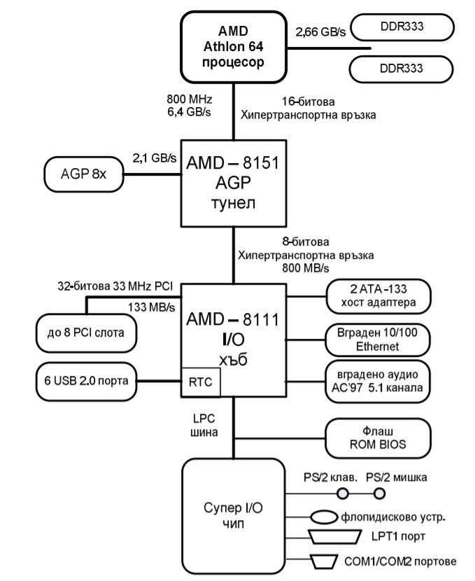

CPU | AMD Athlon 64 | AMD Athlon 2
процесорна шина | 6.4 GB/s | 5.2 GT/s
DRAM памет | DDR 333MHz | DDR3 - 1333MHz
разширителни шини | AGP 8x  До 8 PCI slots  6 USB 2.0 ports | 6 порта SATA/300 (3.0 Gbit/s)  4 - 1x8 PCI Express 2.0  2 – 1x16 PCI Express 2.0  14 USB 2.0 ports
интерфейс за твърд диск | 2 ATA - 133 | 6 SATA ports

